
Baccalauréat Professionnel - Épreuve de contrôle
Session 2025
Physique Chimie (groupements 5 et 6)
Consignes au candidat
Préparation : 15 minutes
Entretien : 15 minutes
- Présenter brièvement le sujet ;
- Présenter la démarche de résolution, les résultats obtenus ;
- Répondre à la problématique.
L’usage de la calculatrice est autorisé (circulaire n° 2015-178 du 1er octobre 2015)

Sujet : Choix d’un parquet
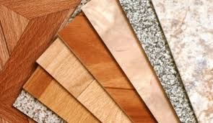
Les propriétaires d'une maison ont choisi
un chauffage par le sol.

Problématique :
Quel revêtement faut-il poser pour une meilleure conduction de la chaleur ?

- Quels sont les 3 modes de transfert thermique ?

- Quel est le mode correspondant à la situation problème ?

- Les matériaux ont-ils des pouvoirs isolants et/ou conducteurs de la chaleur différents ? Donner des exemples.

- Vaut-il mieux installer un revêtement ayant une faible ou une forte conductivité thermique ?

- A partir du matériel photographié, proposer un protocole ainsi qu'un schéma de montage expérimental pour évaluer l'aptitude d'un revêtement à bien conduire la chaleur.
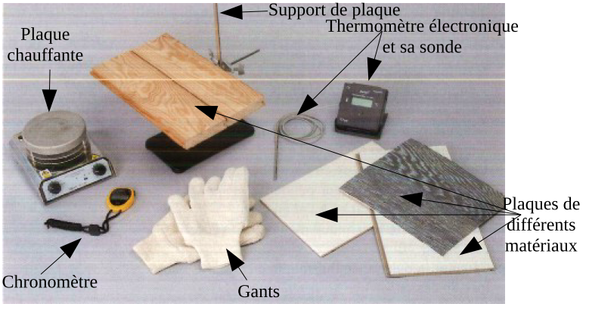

- On a placé la plaque chauffante sous quatre revêtements différents et on a mesuré la température après 2 min de chauffage.
On a obtenu les résultats suivants.
 | Carrelage | Parquet bois | Linoléum | Stratifié
Température après 2 minutes | 24,7°C | 19,9°C | 27,1°C | 20,7°C

a) Calculer les différences de température pour chaque matériaux.
b) Quel revêtement favorise le plus le transfert thermique ?

- Parmi les revêtements étudiés et d'un point de vue thermique, lequel est-il conseillé de poser sur un plancher chauffant ?

